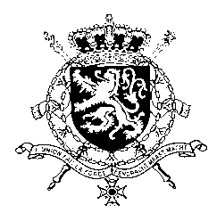
Représentation permanente de la Belgique auprès des Nations Unies et auprès des institutions spécialisées à Genève

WG UPR 31 – Nigeria
Intervention de la Belgique
Date : 6 novembre 2018

Monsieur le Président,

La Belgique souhaite la bienvenue à la délégation du Nigéria et se réjouit de pouvoir mener avec elle un dialogue constructif.

Mon pays note que le Nigeria a fait des efforts sur plusieurs plans pour implémenter certaines recommandations qui ont été acceptées lors du deuxième cycle, y compris l’invitation permanente qui a été adressée aux Procédures Spéciales. Malgré ces efforts, plusieurs inquiétudes demeurent.

Dans ce contexte, mon pays recommande de :

R1: Prévoir et imposer des mesures de protection contre des violations des droits de l’Homme commises par les forces de sécurité afin de mieux protéger la population.

R2: Veiller à ce que la loi relative aux droits de l’enfant soit adoptée et appliquée dans les États qui ne l’ont pas encore fait.

R3: Abroger la nouvelle législation discriminatoire sur l’orientation sexuelle et l’identité de genre qui criminalise entre autre les relations sexuelles consenties entre personnes du même sexe.

Je vous remercie, Monsieur le Président.

